КОММЕРЧЕСКОЕ ПРЕДЛОЖЕНИЕ
Наименование предприятия | ООО «Самаркандский автомобильный завод»
Краткая информация о предприятии | Наша организация была создана в 1999 году в городе Самарканд. В городе Ташкент имеется представительский офис. На сегодняшний день в штате компании числится 983 человека.
Логотип компании
Адрес | г. Самарканд, ул. Бухорий, 5.
Ф. И. О. руководителя предприятия | Юлдашев Ульмас
Телефон | (+9971) 140 64 64, (+99871) 1418700, (+99866)2308700
Факс | (+99866) 2223839
E-mail | info@samauto.uz, saminfo@samauto.uz
Сайт | www.samauto.uz
Производимая продукция | Городские и пригородные автобусы (категории М3 класса I, II, III), грузовые автомобили средней и большой грузоподъёмности (категории N2 и N3), специализированная техника: автомобили скорой медицинской помощи, пожарные автомобили и т.д.
Качественные параметры продукции | Автобусы: Длина – от 7 до 8 метров, Пассажировместимость – от 32 до 56 человек;  Грузовые автомобили: Грузоподъемность от 2 до 8 тонн
Объем производства | 4 000 ед. в год
Сертификаты качества | ISO 9001:2015, ISO 14001:2015, OHSAS 18001:2007, ISO 50001:2011
Упаковка
Цена (в долл. США/ед. изм.) | Согласно прайс листу (Приложение №1)
Условия поставки
Фото продукции | 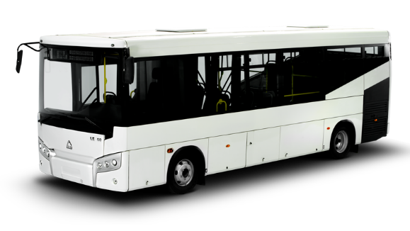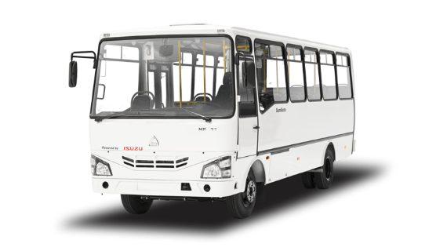  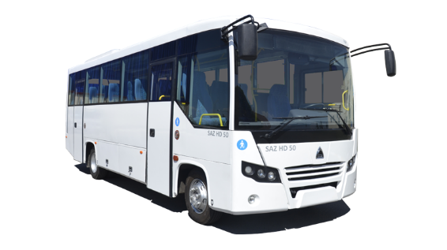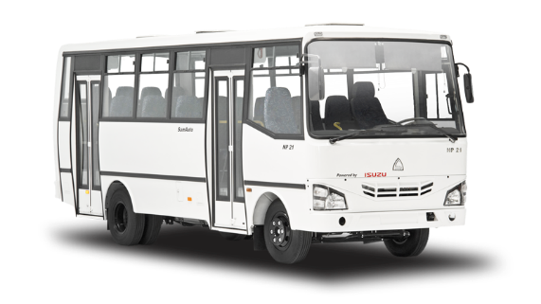  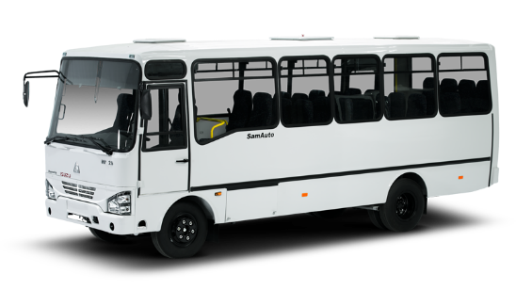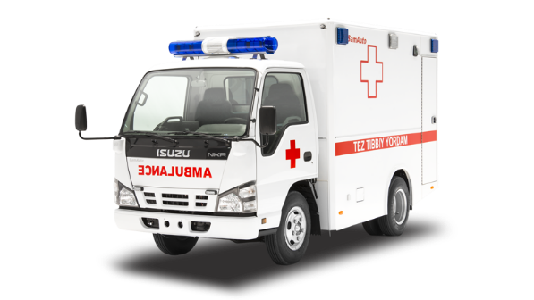  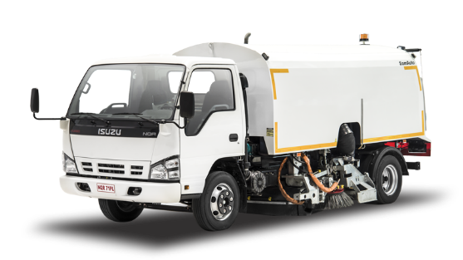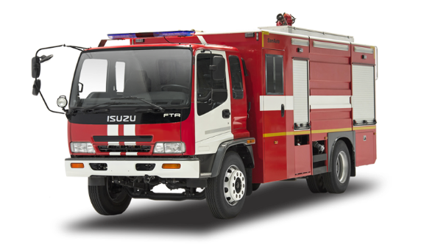  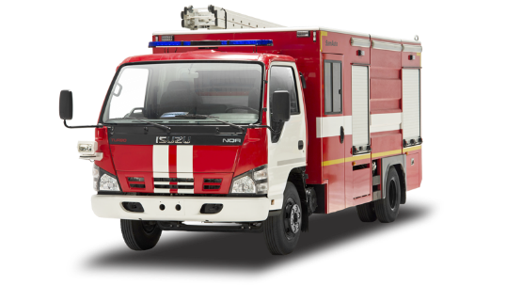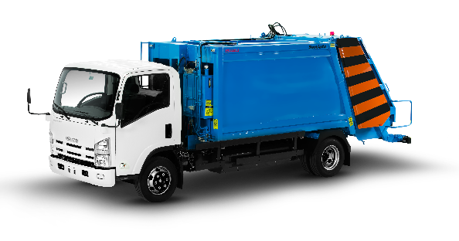  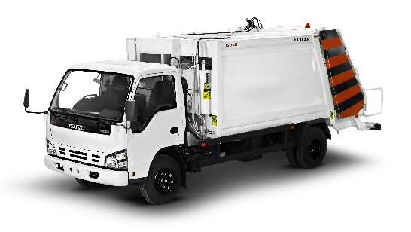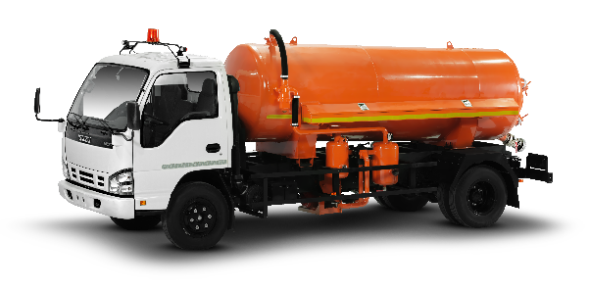  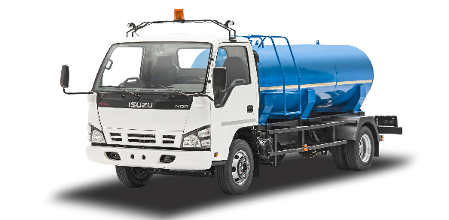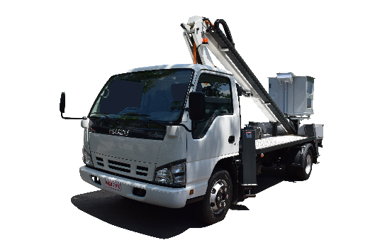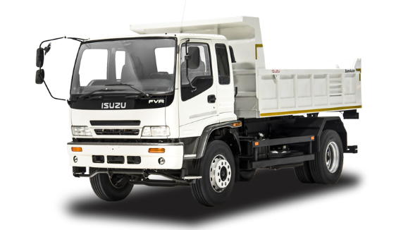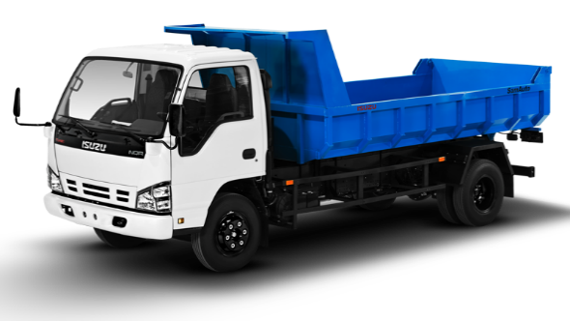  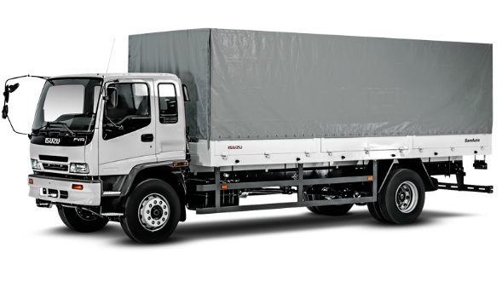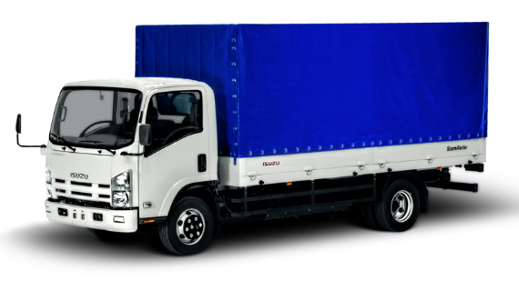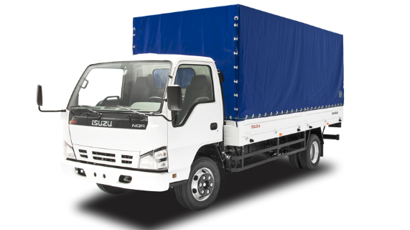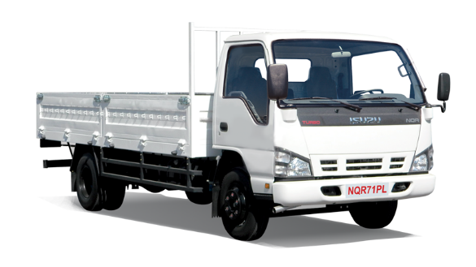  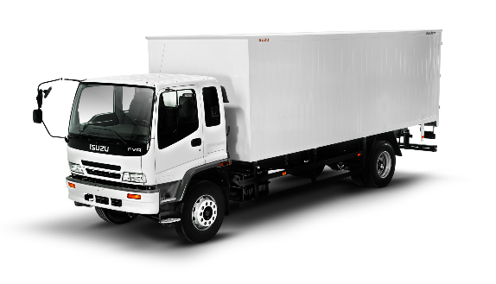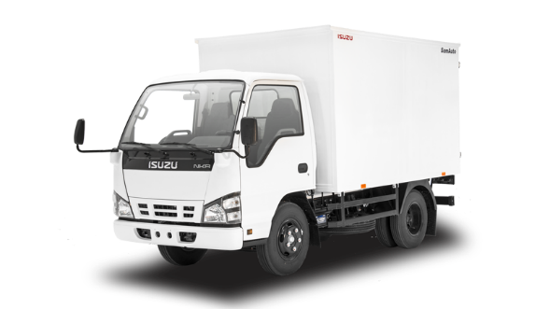  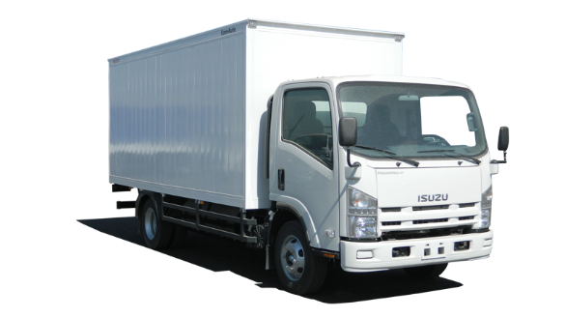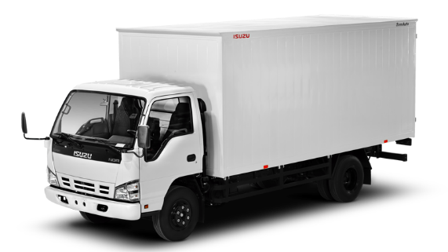  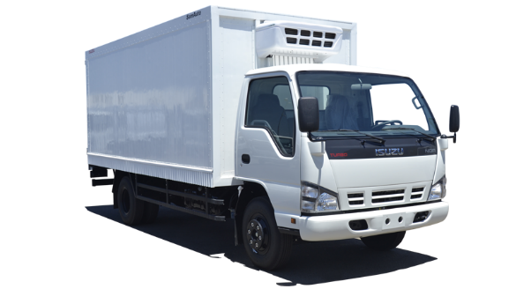

Приложение №1
Прайс-лист на продукцию ООО «Самаркандский Автомобильный Завод»
№ | Наименование продукции | Наименование модели/шасси | Технические характеристики | Цена* за единицу  (долл. США) | Фото
1 | Городской низкопольный автобус | SAZ LE 60 | Общая пассажир вместимость – 56 чел.  Мест для сидения пассажиров – 25 чел.  Габаритные размеры (ДхШхВ) – 8065х2470х2750 мм  Полная масса – 10 200 кг  Двигатель – ISUZU 4HK1-TCC, дизель, Евро-4  Мощность двигателя – 190 л.с./140 кВт при 2600 об/мин  Ёмкость топливного бака 140 л | 75 000 | 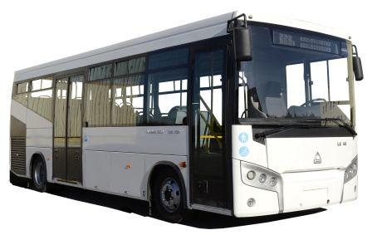
2 | Междугородный автобус | SAZ HD 50 | Общая пассажир вместимость - 44 чел.  Мест для сидения пассажиров – 29 чел.  Габаритные размеры (ДхШхВ) – 8010х2320х2800 мм  Полная масса – 9 500 кг  Двигатель – ISUZU 4HК1-TCN, дизель, Евро-4  Мощность двигателя – 140 л.с./109 кВт при 2600 об/мин  Ёмкость топливного бака 150 л | 63 000 | 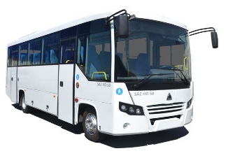
3 | Городской автобус (CNG) | SAZ HC45 | Общая пассажир вместимость - 32 чел.  Мест для сидения пассажиров – 18 чел.  Габаритные размеры (ДхШхВ) – 7100х2250х2880  Полная масса – 7 500 кг  Двигатель – ISUZU 4HV1 CNG, Евро-4  Мощность двигателя – 130 л.с./96 кВт при 3200 об/мин  Ёмкость топливных баков 2 шт – 30/30 м3 =60 м3 | 50 000 | 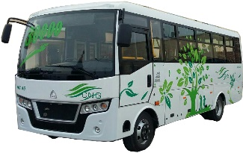
4 | Городской  автобус | SAZ HD 41 | Габаритные размеры (ДхШхВ) – 6920х2240х2880 мм  Общая пассажировместимость – 45 чел.  Мест для сидения пассажиров – 17 чел.  Двигатель – ISUZU 4HG1, дизель, Евро-3  Мощность двигателя – 121л.с/89 кВт при 3200 об/мин  Ёмкость топливного бака 100 л | 37 000 | 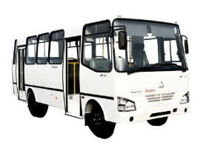
5 | Городской  автобус | SAZ HC 40 | Габаритные размеры (ДхШхВ) – 6920х2240х2880 мм  Общая пассажировместимость – 38 чел.  Мест для сидения пассажиров – 16 чел.  Двигатель – ISUZU 4HF1, дизель, Евро-2  Мощность двигателя – 104 л.с./78 кВт при 3200 об/мин  Емкость топливного бака 100 л | 31 500
6 | Междугородный  автобус | SAZ NP 26 | Общая пассажировместимость – 26 чел.  - пассажиров – 24 чел. / - экипажа – 2 чел.  Габаритные размеры (ДхШхВ) – 6920х2250х2880 мм  Двигатель – ISUZU 4HF1, дизель, Евро-2  Мощность двигателя – 104 л.с./78 кВт при 3200 об/мин | 33 000 | 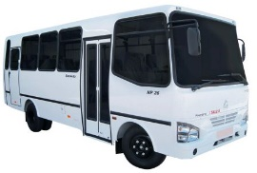
7 | Междугородный автобус | SAZ NP 21 | Общая пассажировместимость – 20 чел.  - пассажиров – 20 чел. / - экипажа – 2 чел.  Габаритные размеры (ДхШхВ) – 6920х2240х2880 мм  Двигатель – ISUZU 4HF1, дизель, Евро-2  Мощность двигателя – 104 л.с./78 кВт при 3200 об/мин | 33 000 | 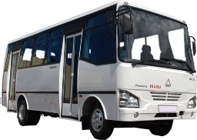
8 | Грузовой автомобиль с кузовом закрытый металлический | ISUZU NPR82 (CNG) | Габаритные размеры (ДхШхВ) – 6795х2300х3000 мм  Полная масса - 7500 кг, Грузоподъемность – 3490 кг  Двигатель – ISUZU 4HV1, Евро-4  Мощность двигателя – 130 л.с./96 кВт при 3200об/мин  Тип топлива – сжатый природный газ (CNG)  Ёмкость газового баллона - 60 м3 | 37 500 | 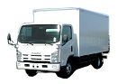
9 | Грузовой автомобиль c бортовым каркасно-тентовым кузовом | ISUZU NPR82 (CNG) | Габаритные размеры (ДхШхВ) – 6795х2300х3000 мм  Полная масса - 7500 кг, Грузоподъемность – 3550 кг  Двигатель – ISUZU 4HV1, Евро-4  Мощность двигателя – 130 л.с./96 кВт при 3200об/мин  Тип топлива – сжатый природный газ (CNG)  Ёмкость газового баллона - 60 м3 | 37 000 | 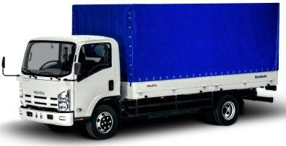
10 | Специализированный автомобиль с кузовом мусоровоз | ISUZU NPR82 (CNG) | Габаритные размеры (ДхШхВ) – 7300х2240х2840 мм  Полная масса - 7500 кг  Грузоподъемность – не менее 1 140 кг, Объем кузова –7м³  Двигатель – ISUZU 4HV1, Евро-4  Мощность двигателя – 130 л.с./96 кВт при 3200об/мин  Тип топлива – сжатый природный газ (CNG)  Ёмкость газового баллона - 60 м3 | 54 000 | 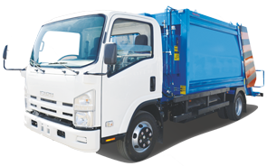
11 | Самосвал | ISUZU NPR82 (CNG) | Габаритные размеры (ДхШхВ) – 6330х2150х2360 мм  Полная масса - 7500 кг, Грузоподъемность – 3250 кг  Двигатель – ISUZU 4HV1, Евро-4  Мощность двигателя – 130 л.с./96 кВт при 3200об/мин  Тип топлива – сжатый природный газ (CNG)  Ёмкость газового баллона - 60 м3 | 45 000 | 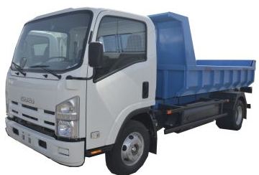
12 | Ассенизационная цистерна | ISUZU NPR82 (CNG) | Габаритные размеры (ДхШхВ) – 7060х1665х2560 мм  Объем цистерны – 4120 л  Двигатель – ISUZU 4HV1, Евро-4  Мощность двигателя – 130 л.с./96 кВт при 3200об/мин  Тип топлива – сжатый природный газ (CNG)  Ёмкость газового баллона - 60 м3 | 44 700 | 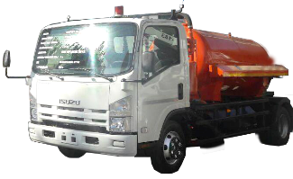
13 | Шасси  грузового автомобиля | ISUZU NKR 55E | Габаритные размеры (ДхШхВ) - 4610х1860х2120 мм,  Полная масса – 5 200 кг,  Масса шасси – 2 885 кг,  Двигатель – ISUZU 4JB1, дизель, Евро-1  Мощность двигателя - 59 кВт/80 л.с. (3600 об/мин)  Ёмкость топливного бака 75 л | 20 000 | 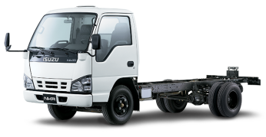
14 | Фургон  (закрытый металлический) | ISUZU NKR 55E | Габаритные размеры (ДхШхВ) - 4730х1975х2750 мм,  Грузоподъёмность - 2430 кг, Полная масса - 5200 кг,  Двигатель – ISUZU 4JB1, дизель, Евро-1  Мощность двигателя - 59 кВт/80 л.с. (3600 об/мин)  Ёмкость топливного бака 75 л | 24 000
15 | Изотермический фургон | ISUZU NKR 55E | Габаритные размеры (ДхШхВ) - 4730х1975х2750 мм,  Грузоподъёмность - 2430 кг, Полная масса - 5200 кг,  Двигатель – ISUZU 4JB1, дизель, Евро-1  Мощность двигателя - 59 кВт/80 л.с. (3600 об/мин)  Ёмкость топливного бака 75 л | 27 000
16 | Фургон - рефрижератор | ISUZU NKR 55E | Габаритные размеры (ДхШхВ) - 4730х1975х2750 мм,  Грузоподъёмность - 2430 кг, Полная масса - 5200 кг,  Двигатель – ISUZU 4JB1, дизель, Евро-1  Мощность двигателя - 59 кВт/80 л.с. (3600 об/мин)  Ёмкость топливного бака 75 л | 30 000
17 | Скорая медицинская помощь | ISUZU NKR 55E Ambulance | Габаритные размеры (ДхШхВ) - 5110х1950х2660 мм  Полная масса - 5200 кг,  Категория транспортного средства – N2  Двигатель – ISUZU 4JB1, дизель, Евро-1  Мощность – 80/59 л.с./кВт при 3200об./мин. | 57 000  (без оборудования) | 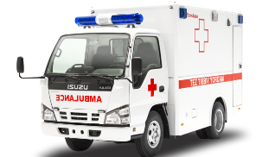
18 | Шасси  грузового автомобиля | ISUZU NMR 77H  (Евро-3) | Габаритные размеры (ДхШхВ) - 4730х1815х2160 мм,  Полная масса – 5 200 кг,  Двигатель – ISUZU 4JH1-TC, дизель, Евро-3  Мощность двигателя – 96 кВт/ 106 л.с. (3200 об/мин)  Рабочий объем цилиндров - 2999 см3  Тормозная система – барабанный, с ABS  Ёмкость топливного бака 100 л | 22 500
19 | Шасси  грузового автомобиля | ISUZU NMR 85H  (Евро-5) | Габаритные размеры (ДхШхВ) - 6110х1815х2160 мм,  Полная масса – 5 500 кг, Масса шасси – 2 295 кг,  Двигатель – ISUZU 4JJ1-TCC, дизель, Евро-5  Мощность двигателя – 91 кВт/ 124 л.с. (2800 об/мин)  Тормозная система – барабанный, с ABS  Ёмкость топливного бака 75 л | 27 000
20 | Шасси  грузового автомобиля | ISUZU NMR 85E  (Евро-5) | Габаритные размеры (ДхШхВ) - 4730х1815х2160 мм,  Полная масса – 5 500 кг, Масса шасси – 2 000 кг,  Двигатель – ISUZU 4JJ1-TCC, дизель, Евро-5  Мощность двигателя – 91 кВт/ 124 л.с. (2800 об/мин)  Тормозная система – барабанный, с ABS  Ёмкость топливного бака 100 л | 27 000
21 | Шасси  грузового автомобиля | ISUZU  NQR 71PL | Габаритные размеры шасси (ДхШхВ) – 6610х1995х2250 мм  Двигатель – ISUZU 4HG1, дизель, Евро-2  Мощность двигателя - 121л.с/89 кВт при 3200 об/мин  Колесная формула 4х2 (ведущие колеса - задние)  Тип топлива – дизель, Емкость топливного бака – 100 л | 23 000 | 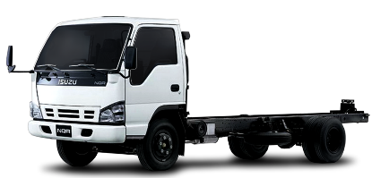
22 | Шасси  грузового автомобиля | ISUZU  NPR 75L-K  (Евро-3) | Габаритные размеры (ДхШхВ) - 6690х2115х2265 мм,  Полная масса – 7 500 кг, Масса шасси – 2 705 кг,  Двигатель – ISUZU 4HK1-TCN, дизель, Евро-3  Мощность двигателя – 110 кВт/ 150 л.с. (2600 об/мин)  Рабочий объем цилиндров - 5193 см3  Тормозная система – барабанный, с ABS  Ёмкость топливного бака 100 л | 25 000 | 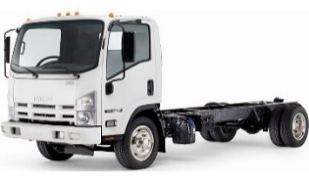
23 | Шасси  грузового автомобиля | ISUZU  NPR 75L-K (Евро-5) | Габаритные размеры (ДхШхВ) - 6635х2040х2255 мм,  Полная масса – 7 500 кг, Масса шасси – 2 705 кг,  Двигатель – ISUZU 4HK1-TCN, дизель, Евро-5  Мощность двигателя – 110 кВт/ 150 л.с. (2600 об/мин)  Рабочий объем цилиндров - 5193 см3  Тормозная система – барабанный, с ABS  Ёмкость топливного бака 100 л | 30 500
24 | Бортовой кузов | ISUZU  NQR 71PL | Габаритные размеры (ДхШхВ) – 6730х2300х2380 мм  Полная масса автомобиля – 8000 кг.  Грузоподъемность – 3755 кг  Двигатель – ISUZU 4HG1, дизель, Евро-2  Мощность двигателя - 121л.с/89 кВт при 3200 об/мин  Ёмкость топливного бака 100 л | 27 500 | 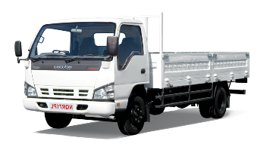
25 | Бортовой с тентом | ISUZU  NQR 71PL | Габаритные размеры (ДхШхВ) – 6730х2300х3098 мм  Внутренние размеры кузова (ДхШхВ) – 4860х2106х1950 мм  Грузоподъемность – 3755 кг (20м³)  Двигатель – ISUZU 4HG1, дизель, Евро-2  Мощность двигателя - 121л.с/89 кВт при 3200 об/мин  Ёмкость топливного бака 100 л | 29 000 | 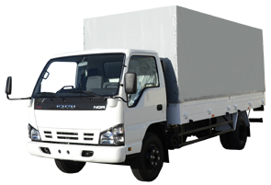
26 | Фургон  (закрытый металлический) | ISUZU  NQR 71PL | Габаритные размеры (ДхШхВ) – 6730х2210х3098 мм  Внутренние размеры кузова (ДхШхВ) - 4850х2155х1980 мм  Грузоподъемность – 4 000 кг (20м³)  Двигатель – ISUZU 4HG1, дизель, Евро-2  Мощность двигателя - 121л.с/89 кВт при 3200 об/мин | 29 000 | 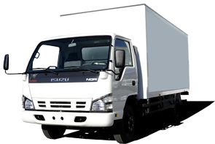
27 | Фургон - рефрижератор | ISUZU  NQR 71PL | Габаритные размеры (ДхШхВ) – 6730х2240х3098 мм  Грузоподъемность – 3000 кг (19м³)  Температура охлаждения – от -5с⁰ до +5с⁰/ от 0с⁰ до -18с⁰  Двигатель – ISUZU 4HG1, дизель, Евро-2  Мощность двигателя - 121л.с/89 кВт при 3200 об/мин | 38 000
28 | Фургон – напитковоз | ISUZU  NQR 71PL | Габаритные размеры (ДхШхВ) – 6580х2200х2720 мм  Грузоподъемность 4 200 кг  Общая вместимость кузова – 6 паллет  Масса паллеты с грузом – 700 кг  Двигатель – ISUZU 4HG1, дизель, Евро-2  Мощность двигателя - 121л.с/89 кВт при 3200 об/мин | 31 000 | 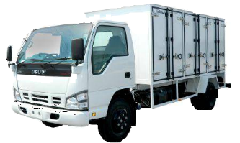
29 | Фургон – хлебовоз | ISUZU  NQR 71PL | Габаритные размеры (ДхШхВ) – 6455х2234х2250 мм  Вместимость кузова – 140 лотков (=4480 шт. буханок)  Один лоток – 32 буханки (600гр.)  Двигатель – ISUZU 4HG1, дизель, Евро-2  Мощность двигателя - 121л.с/89 кВт при 3200 об/мин | 31 000 | 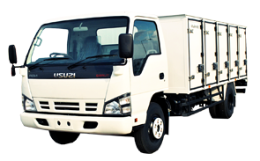
30 | Самосвал | ISUZU  NQR 71PL | Габаритные размеры (ДхШхВ) – 6214х2150х2454 мм  Внутренние размеры кузова (ДхШхВ) - 3825х1880х470 мм  Грузоподъемность – 4000 кг  Двигатель – ISUZU 4HG1, дизель, Евро-2  Мощность двигателя - 121л.с/89 кВт при 3200 об/мин | 35 000 | 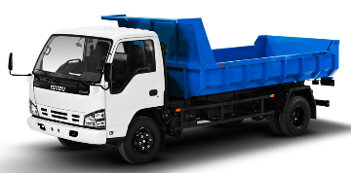
31 | Мусоровоз | ISUZU  NQR 71PL | Габаритные размеры (ДхШхВ) – 7130х2240х2700 мм  Грузоподъемность –2020 кг, Объем кузова – 7м³  Двигатель – ISUZU 4HG1, дизель, Евро-2  Мощность двигателя - 121л.с/89 кВт при 3200 об/мин  Ёмкость топливного бака 100 л | 44 000 | 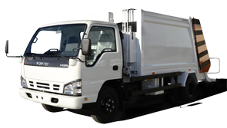
32 | Водовоз | ISUZU  NQR 71PL | Габаритные размеры (ДхШхВ) – 6700х2180х2560 мм  Грузоподъемность – 4400 кг, Объем цистерны – 4170 л  Двигатель – ISUZU 4HG1  Мощность двигателя - 121л.с/89 кВт при 3200 об/мин  Ёмкость топливного бака 100 л | 33 000 | 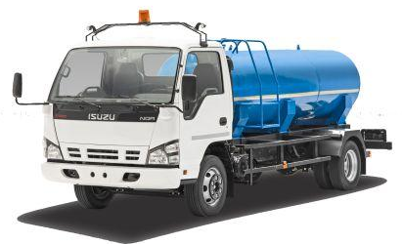
33 | Ассенизационная цистерна | ISUZU  NQR 71PL | Габаритные размеры (ДхШхВ) – 7060х1665х2560 мм  Объем цистерны – 4120 л  Двигатель – ISUZU 4HG1, дизель, Евро-2  Мощность двигателя - 121л.с/89 кВт при 3200 об/мин  Ёмкость топливного бака 100 л | 33 000 | 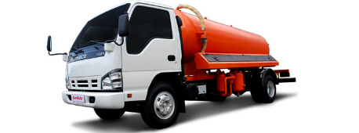
34 | Эвакуатор | ISUZU  NQR 71PL | Габаритные размеры (ДхШхВ) – 7060х1665х2560 мм  Грузоподъемность – 4400 кг  Тяговое усилие лебедки – 3500 кг  Двигатель – ISUZU 4HG1, дизель, Евро-2  Мощность двигателя - 121л.с/89 кВт при 3200 об/мин | 43 000 | 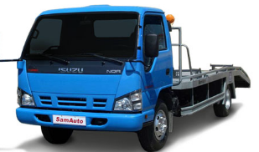
35 | Молоковоз | ISUZU  NQR 71PL | Габаритные размеры (ДхШхВ) – 7060х1665х2560 мм  Объем цистерны – 4000 л  Двигатель – ISUZU 4HG1, дизель, Евро-2  Мощность двигателя - 121л.с/89 кВт при 3200 об/мин  Ёмкость топливного бака 100 л | 42 000 | 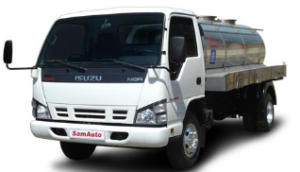
36 | Водовоз-поливомоечная машина | ISUZU  NQR 71PL | Габаритные размеры (ДхШхВ) – 7060х1665х2560 мм  Полная масса – 8000 кг, Объем цистерны – 4120 л  Двигатель – ISUZU 4HG1, дизель, Евро-2  Мощность двигателя - 121л.с/89 кВт при 3200 об/мин  Ёмкость топливного бака 100 л | 41 000
37 | Автомобиль первой помощи пожарный | ISUZU  NQR 71PL | Габаритные размеры (ДхШхВ) – 6870х2150х2480 мм  Объем бака для воды – 1700 л  Объем бака для пенообразователя – 150 л  Двигатель – ISUZU 4HG1, дизель, Евро-2  Мощность двигателя - 121л.с/89 кВт при 3200 об/мин  Ёмкость топливного бака 100 л | 152 000 | 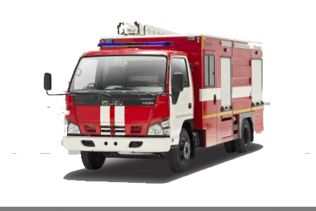
38 | Телескопическая вышка | ISUZU  NQR 71PL | Габаритные размеры (ДхШхВ) – 7047х1995х3360 мм  Макс. нагрузка на корзину – 250 кг,  Угол разворота башни – 230˚  Макс. рабочая высота – 22 м  Двигатель – ISUZU 4HG1, дизель, Евро-2  Мощность двигателя - 121л.с/89 кВт при 3200 об/мин | 79 500 | 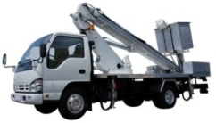
39 | Телескопическая вышка | ISUZU  NQR 71PL | Габаритные размеры (ДхШхВ) – 7047х1995х3360 мм  Макс. нагрузка на корзину – 250 кг,  Угол разворота башни – 230◦  Макс. рабочая высота – 18 м  Двигатель – ISUZU 4HG1, дизель, Евро-2  Мощность двигателя - 121л.с/89 кВт при 3200 об/мин | 72 900
40 | Вакуумная подметательно-уборочная машина | ISUZU  NQR 71PL | Габаритные размеры (ДхШхВ) -6730х2210х2350 мм  Объём бака для воды - 800 л,  Объём бака для мусора - 4 м.куб,  Полная масса - 8000 кг,  Двигатель – ISUZU 4HG1, дизель, Евро-2  Мощность двигателя - 121л.с/89 кВт при 3200 об/мин | 107 000 | 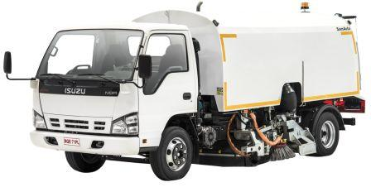
41 | Кранманипулятор г/п 3т | ISUZU  NQR 71 PL | Габаритные размеры (ДхШхВ) – 6730х2300х2380 мм  Грузоподъемность крана – 3200 кг,  Максимальная высота подъема – 12 м,  Максимальный рабочий радиус – 9,45 м,  Двигатель – ISUZU 4HG1, дизель, Евро-2  Мощность двигателя - 121л.с/89 кВт при 3200 об/мин | 50 000 | 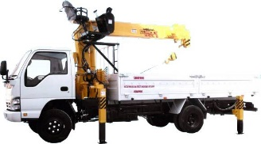
42 | Эвакуатор с подъемным краном (до 8,4 м - 1,5 тонн) | ISUZU  NQR 71PL | Габаритные размеры (ДхШхВ) – 7060х1665х2560 мм  Грузоподъемность – 4400 кг  Тяговое усилие лебедки – 3500 кг  Двигатель – ISUZU 4HG1, дизель, Евро-2  Мощность двигателя - 121л.с/89 кВт при 3200 об/мин | 72 500 | 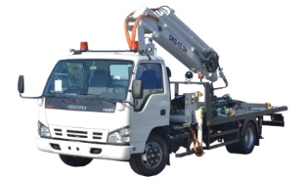
43 | Шасси грузового автомобиля | ISUZU  FTR 33HLX | Габаритные размеры шасси (ДхШхВ) – 7420х2400х2570 мм  Полная масса – 14 200 кг  Двигатель – ISUZU 6HH1-S, дизель, Евро-1  Мощность двигателя – 200 л.с./147кВт при 2850 об/мин  Ёмкость топливного бака 200 л | 31 000 | 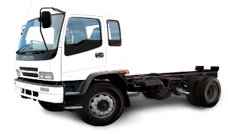
44 | Шасси грузового автомобиля | ISUZU  FTR 34L-E  (Евро-3) | Габаритные размеры (ДхШхВ) - 7665х2450х2860 мм,  Колесная формула - 4 х 2 / задние (сдвоенные)  Колесная база – 4 250 мм, Полная масса – 14 200 кг,  Двигатель – ISUZU 6HK1-TCN, дизель, Евро-3  Мощность двигателя – 177 кВт/ 240 л.с. (2400 об/мин)  Рабочий объем цилиндров - 7790 см3  Коробка передач - ISUZU MZW6P, с ручным управлением  Тормозная система – барабанный, с ABS  Ёмкость топливного бака 200 л | 39 000 | 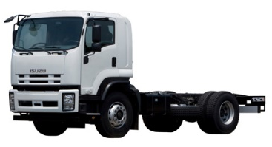
45 | Шасси грузового автомобиля | ISUZU  FVR 33GLD | Колесная формула 4х2 (ведущие колеса - задние)  Габаритные размеры шасси (ДхШхВ) – 6770х2465х2670 мм  Двигатель – ISUZU 6HH1-S, дизель, Евро-1  Мощность двигателя – 200 л.с./147кВт при 2850 об/мин  Полная масса – 15 100  Емкость топливного бака – 100 л | 36 000 | 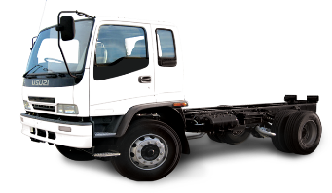
46 | Шасси грузового автомобиля | ISUZU  FVR 34K-E  (Евро-3) | Габаритные размеры (ДхШхВ) - 6755х2460х2900 мм,  Колесная база – 3 900 мм, Полная масса – 17 000 кг,  Двигатель – ISUZU 6HK1-TCN, дизель, Евро-3  Мощность двигателя – 177 кВт/ 240 л.с. (2400 об/мин)  Рабочий объем цилиндров - 7790 см3  Коробка передач - ISUZU MZW6P, с ручным управлением  Тормозная система – барабанный, с ABS  Ёмкость топливного бака 200 л | 41 000
47 | Шасси грузового автомобиля | ISUZU  FVR 33PLX | Колесная формула 4х2 (ведущие колеса - задние)  Габаритные размеры шасси (ДхШхВ) – 9270х2465х2670 мм  Полная масса – 15 100  Двигатель – ISUZU 6HH1-S, дизель, Евро-1  Мощность двигателя – 200 л.с./147кВт при 2850 об/мин | 37 000
48 | Шасси грузового автомобиля | ISUZU  FVR 34M-E  (Евро-3) | Габаритные размеры (ДхШхВ) - 7955х2459х2885 мм,  Колесная формула - 4 х 2 / задние (сдвоенные)  Колесная база – 4 650 мм, Полная масса – 17 000 кг,  Двигатель – ISUZU 6HK1-TCS, дизель, Евро-3  Мощность двигателя – 221 кВт/ 300 л.с. (2400 об/мин)  Рабочий объем цилиндров - 7790 см3  Коробка передач - ZF9S1110, с ручным управлением  Тормозная система – барабанный, с ABS  Ёмкость топливного бака 200 л | 54 500 | 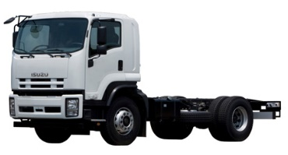
49 | Шасси грузового автомобиля | ISUZU  FVR 34Q-E  (Евро-3) | Габаритные размеры (ДхШхВ) - 9255х2459х2885 мм,  Колесная формула - 4 х 2 / задние (сдвоенные)  Колесная база – 5 550 мм, Полная масса – 17 000 кг,  Двигатель – ISUZU 6HK1-TCN, дизель, Евро-3  Мощность двигателя – 177 кВт/ 240 л.с. (2400 об/мин)  Рабочий объем цилиндров - 7790 см3  Коробка передач - ISUZU MZW6P, с ручным управлением  Тормозная система – барабанный, с ABS  Ёмкость топливного бака 200 л | 41 000
50 | Бортовой кузов | ISUZU  FVR 33PLX | Габаритные размеры (ДхШхВ) – 9270х2465х2670 мм  Грузоподъемность автомобиля – 8 000 кг  Двигатель – ISUZU 6HH1-S, дизель, Евро-1  Мощность двигателя – 200 л.с./147кВт при 2850 об/мин Ёмкость топливного бака 200 л | 47 000 | 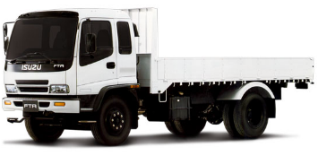
51 | Бортовой с тентом | ISUZU  FVR 33PLX | Габаритные размеры (ДхШхВ) – 9330х2490х3490 мм  Внутренние размеры кузова (ДхШхВ) – 6900х2340х2020 мм  Грузоподъемность – 8000 кг  Двигатель – ISUZU 6HH1-S, дизель, Евро-1  Мощность двигателя – 200 л.с./147кВт при 2850 об/мин  Ёмкость топливного бака 200 л | 47 700 | 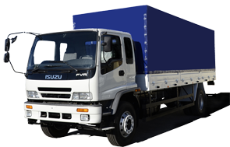
52 | Фургон | ISUZU  FVR 33PLX | Габаритные размеры (ДхШхВ) – 9300х2490х3400 мм  Внутренние размеры кузова (ДхШхВ) – 6900х2400х2000 мм  Грузоподъемность – 7580 кг  Двигатель – ISUZU 6HH1-S, дизель, Евро-1  Мощность двигателя – 200 л.с./147кВт при 2850 об/мин  Ёмкость топливного бака 200 л | 48 000 | 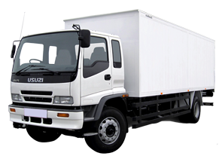
53 | Мусоровоз | ISUZU  FVR 33GLD | Габаритные размеры (ДхШхВ) – 8100х2450х3250 мм  Грузоподъемность – 6250 кг  Вместимость кузова – 10+1.5 (куб.м)  Двигатель – ISUZU 6HH1-S, дизель, Евро-1  Мощность двигателя – 200 л.с./147кВт при 2850 об/мин  Ёмкость топливного бака 200 л | 65 000 | 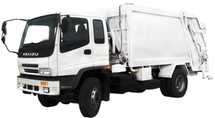
54 | Самосвал | ISUZU  FVR 33GLD | Габаритные размеры (ДхШхВ) – 6500х2490х2950 мм  Внутренние размеры кузова (ДхШхВ) - 4000х2200х600 мм  Грузоподъемность – 8000 кг  Двигатель – ISUZU 6HH1-S, дизель, Евро-1  Мощность двигателя – 200 л.с./147кВт при 2850 об/мин  Ёмкость топливного бака 200 л | 50 000 | 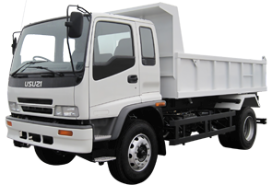
55 | Комбинированная поливомоечная подметальная машина | ISUZU  FVR 33GLD | Габаритные размеры (ДхШхВ) – 8250х2900х2960 мм  Объем цистерны – 7,4 м³  Двигатель – ISUZU 6HH1-S, дизель, Евро-1  Мощность двигателя – 200 л.с./147кВт при 2850 об/мин  Ёмкость топливного бака 200 л | 83 000 | 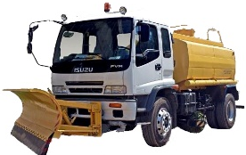
56 | Водовоз 8 м3 | ISUZU  FVR 33 GLD | Габаритные размеры (ДхШхВ) – 8250х2900х2960 мм  Полная масса – 15 100 кг, Объем цистерны – 8 м³  Двигатель – ISUZU 6HH1-S, дизель, Евро-1  Мощность двигателя – 200 л.с./147кВт при 2850 об/мин  Ёмкость топливного бака 200 л | 61 000 | 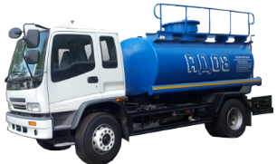
57 | Автокран г/п 16 т | ISUZU  FVR 33GLD | Габаритные размеры (ДхШхВ) – 8250х2900х2960 мм  Полная масса – 15 100 кг,  Грузоподъемность крана – 16 т  Двигатель – ISUZU 6HH1-S, дизель, Евро-1  Мощность двигателя – 200 л.с./147кВт при 2850 об/мин  Ёмкость топливного бака 200 л | 103 000 | 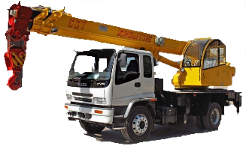
58 | Бензовоз 8 м3  (с насосом и ТРК) | ISUZU  FVR 34K-E  (Евро-3) | Габаритные размеры (ДхШхВ) – 8 000х2500х3000 мм  Размер кузова (ДхШхВ) – 4000х2300х2000 мм  Объем кузова – 8 м³  Двигатель – ISUZU 6HK1-TCN, дизель, Евро-3  Мощность двигателя – 177 кВт/ 240 л.с. (2400 об/мин)  Ёмкость топливного бака 200 л | 69 000 | 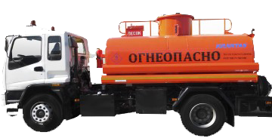
59 | Пожарная машина | ISUZU  FTR 33HLX | Габаритные размеры (ДхШхВ), мм – 7750х2800х3232  Объем бака для воды–4000 л, Объем бака для пены-400 л  Двигатель – ISUZU 6HH1-S, дизель, Евро-1  Мощность двигателя – 200 л.с./147кВт при 2850 об/мин  Ёмкость топливного бака 200 л | 167 000 | 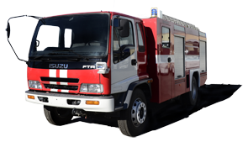
60 | Пожарная машина | ISUZU  FVR 23K | Габаритные размеры (ДхШхВ), мм – 8340х2570х3250  Объем бака для воды – 6 000 л,  Объем бака для пены – 600 л  Двигатель – ISUZU 6SD1, дизель, Евро-1  Мощность двигателя – 240 л.с./177кВт при 2500 об/мин  Ёмкость топливного бака 200 л | 194 000
61 | Вакуумная подметально-уборочная надстройка | ISUZU  FTR 33HLX | Габаритные размеры (ДхШхВ), мм – 7420х2400х2570  Ёмкость цистерны – 1100 л  Ёмкость мусорного контейнера - 4 м3  Ширина обрабатываемой полосы – 2200 мм.  Двигатель – ISUZU 6HH1-S, дизель, Евро-1  Мощность двигателя – 200 л.с./147кВт при 2850 об/мин  Ёмкость топливного бака 200 л | 125 700 | 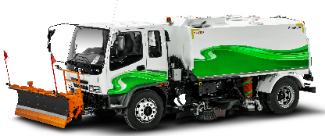
62 | Самосвал, г/п 20 т | ISUZU  CYZ 51P | Габаритные размеры (ДхШхВ) – 8540х2515х3520 мм,  Грузоподъемность – 20 т.,  Колесная формула – 6х4,  Погрузочная высота кузова – 2580 мм,  Двигатель – ISUZU 6WF1-TCC, дизель, Евро-2,  Мощность двигателя – 390 л.с./287 кВт при 1800 об/мин  Ёмкость топливного бака 400 л | 91 000 | 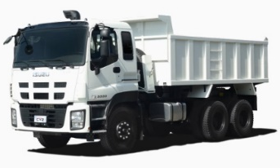
63 | Шасси  грузового автомобиля | ISUZU  NPS 75H  (Евро-3) | Габаритные размеры (ДхШхВ) - 6635х2040х2255 мм,  Полная масса – 6 000 кг, Масса шасси – 2 910 кг,  Двигатель – ISUZU 4HK1-TCN, дизель, Евро-3  Мощность двигателя – 110 кВт/ 150 л.с. (2600 об/мин)  Рабочий объем цилиндров - 5193 см3  Тормозная система – барабанный, с ABS  Ёмкость топливного бака 100 л  Колесная формула – 4х4 | 38 000
64 | Шасси  грузового автомобиля | ISUZU  NPR82 (CNG) | Габаритные размеры (ДхШхВ) - 6635 / 2115 / 2270 мм  Полная масса - 7 500 кг, Масса шасси – 2 885 кг,  Двигатель – ISUZU 4HV1, Евро-4  Мощность двигателя – 131 кВт/ 96 л.с. (3200 об/мин)  Рабочий объем цилиндров - 5193 см3  Колесная формула – 4х2  Колесная база - 3 845 мм  Тип топлива - сжатый природный газ (СПГ) | 33 500 | 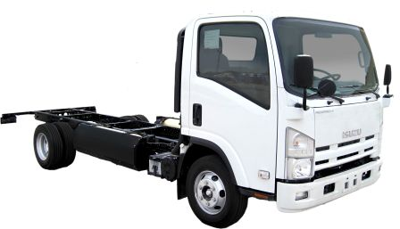

*Цены указаны на условия FCA площадка завода ООО «СамАвто», г.Самарканд на стандартные модели и действует в течении одного месяца от 09.07.2018г.

